Marcelo Barberena 92571

Fernando Maidana 123782

Universidad ORT Uruguay | 2015

Arquitectura de Software

Trabajo obligatorio

Contenido

Contexto del problema 2

Diagrama Conceptual 2

Descripción de Elementos 2

Requerimientos Funcionales 2

Requerimientos No Funcionales 3

# Contexto del problema

Muchas veces nos vemos ante la situación de afrontar largas esperas al momento de realizar determinados trámites o gestiones tanto en el ámbito público como privado. En ocasiones las esperas pueden ser prolongadas, razón por la cual nos vemos impedidos de dedicar nuestro tiempo a otras actividades que nos resulten de utilidad mientras esperamos.

Buscamos proveer a los usuarios de un sistema que les permita aprovechar los tiempos de espera, alertandolos cuando su turno está próximo a llegar, indicando además el tiempo aproximado en el que su turno tendrá lugar.

# Modelo Conceptual

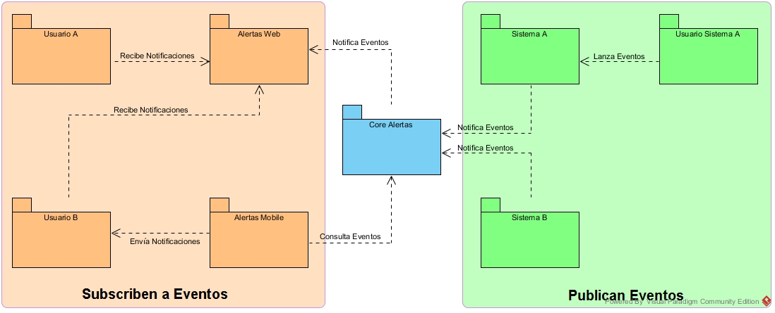

## Catálogo de Elementos

|  |  |
| --- | --- |
| Elemento | Descripción |
| Usuario A, Usuario B | Personas que hacen uso de la aplicación Web o Mobile a fin de recibir notificaciones sobre el estado de los turnos en los trámites que se encuentra realizando. |
| Alertas Web | Aplicación Web que permite a los usuarios realizar el seguimiento de sus turnos activos. Este módulo recibe las notificaciones enviadas por el Core de Alertas. |
| Alertas Mobile | App que permite a los usuarios realizar el seguimiento de sus turnos activos a través de su dispositivo móvil. Este módulo consulta al Core de Alertas a fin de actualizar el estado en caso de que se hayan producido modificaciones. |
| Sistema A, Sistema B | Sistemas de aquellas organizaciones que desean notificar sobre el estado de los turnos en los diferentes trámites que llevan adelante. |
| Usuario Sistema A | Funcionario de la organización a la que pertenece el Sistema A que mediante alguna acción desata un cambio de estado en el turno de un trámite. |
| Core de Alertas | Módulo que recibe las modificaciones de los turnos en todos los trámites registrados en el sistema para luego enviarlas a todos aquellos sistemas interesados en recibir modificaciones de los trámites en los que se produjeron cambios de estado. |

# Requerimientos Funcionales

En este apartado, se listan los requerimientos funcionales más relevantes de la solución. Cabe tener en cuenta que dicha lista no pretende ser exhaustiva, la misma podrá sufrir modificaciones durante las actividades de análisis de requerimientos.

1. Core de Alertas
   1. Login de usuarios: Autenticación y autorización de usuarios al módulo de gestión de trámites.
   2. Login de medios de Alertas de Cambios: A través de este requerimiento es posible autenticar a los sistemas capaces de enviar alertas sobre los trámites. (Ver req. 1.3).
   3. ABM de Trámite: Mantenimiento de trámites para que los entes o empresas dueños de los mismos puedan realizar el mantenimiento de los mismos en el sistema.
   4. Alertar Cambios: Esta funcionalidad permite notificar al sistema de un cambio de turno en un trámite. Por ejemplo: se avanzó un número. Podrían eventualmente haber avances, renumeraciones u otros tipos de evento de interés.
   5. Datos Estadísticos: Recolección de datos estadísticos que surgen del conteo de los eventos desatados por medio del requerimiento 1.2. Estos datos permitirán enviar a los usuarios de cada trámite información “predictiva” sobre el tiempo aproximado en el que tendrá lugar su turno.
   6. Catálogo de Trámites (opcional): Por medio de esta funcionalidad se genera un repositorio de información de utilidad sobre los distintos trámites como ser, documentación requerida, plazos, locales de atención o cualquier otra información que se entienda de utilidad.
2. Alertas Web
   1. Login de usuario: Autenticación/autorización de usuarios al sistema de alertas web.
   2. Trámites activos: Muestra al usuario los trámites en curso, su avance y tiempo estimado en el que tendrá lugar su turno.
   3. Alerta de turno: Notifica al usuario en el momento en el que su turno se encuentra próximo.
   4. Vista del catálogo de trámites (opcional): Muestra al usuario la información de catálogo referente a sus trámites activos.
   5. Búsqueda y filtrado de trámites (opcional): Permite al usuario buscar y/o filtrar trámites de la lista de trámites activos.
   6. Integración con redes sociales (opcional): Se busca mediante este requerimiento generar una comunidad entorno a la aplicación mediante la cual los usuarios puedan intercambiar sus experiencias, aprender de otros usuarios, puntuar los trámites en distintos aspectos como celeridad, calidad de atención, adecuación de la información requerida y otros aspectos de interés para los usuarios.
3. Alertas Mobile
   1. Login de usuario: Autenticación de usuario mediante Google, teniendo en cuenta de que la primer versión de la aplicación estará disponible para dispositivos Android.
   2. Trámites activos: Muestra al usuario los trámites en curso, su avance y tiempo estimado en el que tendrá lugar su turno.
   3. Alerta de turno: Notifica al usuario en el momento en el que su turno se encuentra próximo mediante el uso de las notificaciones del dispositivo móvil.
   4. Vista del catálogo de trámites (opcional): Muestra al usuario la información de catálogo referente a sus trámites activos.
   5. Búsqueda y filtrado de trámites (opcional): Permite al usuario buscar y/o filtrar trámites de la lista de trámites activos.
   6. Integración con redes sociales (opcional): Se busca mediante este requerimiento generar una comunidad entorno a la aplicación mediante la cual los usuarios puedan intercambiar sus experiencias, aprender de otros usuarios, puntuar los trámites en distintos aspectos como celeridad, calidad de atención, adecuación de la información requerida y otros aspectos de interés para los usuarios. Se deberá utilizar las aplicaciones nativas de las distintas redes (en caso de que estén disponibles en el dispositivo) o bien redirigir a la página web de la red.

# Requerimientos No Funcionales

De manera similar a lo que ocurre con los requerimientos funcionales, en este apartado se describen los requerimientos no funcionales de la solución que se considera más relevantes.

1. Generales
   1. Seguridad: Todas las comunicaciones (independientemente del canal por el que se realicen) deben tener lugar por medio de canales cifrados.
   2. Seguridad: Deberán auditarse todas las transacciones. El objetivo de la auditoría será responder las siguientes preguntas: Quién? Cuándo? Por qué canal? Qué hizo?
   3. Seguridad: Todos los canales deberán estar a salvo de las vulnerabilidades listadas en el Top 10 de la OWASP.
2. Core de Alertas
   1. Seguridad: El sistema deberá garantizar el no repudio de las transacciones realizadas por los dueños de trámites.
   2. Eficiencia: Las alertas de cambio por parte de los dueños de los trámites deberán ser enviadas por el cliente y recibidas por el core en un lapso no mayor a 1 segundo.
   3. Resiliencia: El sistema deberá recuperarse a fallos de conectividad o cualquier otro tipo de falla que impida el envío “en tiempo real” de las alertas de cambio, volviendo a enviar la información sobre los cambios que tuvieron lugar una vez que se restablezca el servicio.
   4. Interoperabilidad: El sistema deberá integrarse con diversos medios electrónicos de expedición y conteo de números a ser definidos en conjunto con el cliente.
   5. Confiabilidad: El sistema deberá soportar la carga de usuarios y transacciones a definirse en la etapa de Sizing en conjunto con el cliente sin sufrir degradación en el servicio.
   6. Disponibilidad: El core deberá cumplir con una disponibilidad de 99.9%.
3. Alertas Web
   1. Usabilidad: La aplicación deberá seguir el estándar WCAG 2.0 propuesto por la W3C.
   2. Compatibilidad: La aplicación deberá ser compatible con un conjunto de navegadores a definir por el cliente.
   3. Disponibilidad: La aplicación deberá cumplir con una disponibilidad de 99.9%.
4. Alertas Mobile
   1. Seguridad: La aplicación deberá seguir las recomendaciones de seguridad para desarrollo de Apps Android de Google.
   2. Compatibilidad: La aplicación deberá ser compatible con dispositivos que ejecuten Android 4.0 o superior.
   3. Portabilidad: La aplicación a desarrollar será híbrida, de modo de favorecer la portabilidad de la misma a otras plataformas móviles.

# Restricciones

1. Los módulos de “Core de Alertas” y “Alertas Web” deberán ser desarrollados utilizando JEE

# Alcance de la Prueba de Concepto

En esta sección se detalla el alcance de la prueba de concepto y los objetivos que se pretenden alcanzar con la misma. Por otra parte, aquí se enumeran los requerimientos no funcionales y no funcionales sobre los que dicha prueba pondrá foco.

## Objetivos

* Validar los aspectos principales de la arquitectura propuesta.
* Obtener elementos que permitan definir los recursos tecnológicos a utilizar.
* Tomar la POC como punto de partida para la toma de decisiones.

## Requerimientos incluidos en la Prueba de Concepto

En el contexto de la Prueba de Concepto, se implementarán principalmente los requerimientos relacionados con el Core de Alertas. Por otra parte, los clientes del Core, tanto la Aplicación Web, la Aplicación Mobile y los Sistemas Externos serán simulados. A continuación se listan los requerimientos a ser implementados en la POC.

|  |  |
| --- | --- |
| Requerimientos Funcionales | |
| Core de Alertas | |
| 1.3 | ABM de Trámites |
| 1.4 | Alertar Cambios |
| 1.6 | Catálogo de Trámites |
| Alertas Web | |
| 2.3 | Alerta de Turno (simulado) |
| Alertas Mobile | |
| 3.3 | Alerta de Turno (simulado) |

|  |  |
| --- | --- |
| Requerimientos No Funcionales | |
| Core de Alertas | |
| 2.2 | Eficiencia |
| 2.4 | Interoperabilidad |

|  |  |
| --- | --- |
| Restricciones | |
| Core de Alertas y Alertas Web | |
| 5 | Se utilizará la plataforma JEE |

**Eventos**

|  |  |
| --- | --- |
| Entrega de propuesta de obligatorio | **13-abr-2015** |
| Fecha límite para definición y modificaciones del alcance del obligatorio | **25-may-2015** |
| Entrega del obligatorio | **25-jun-2015** |

**Reglamento y criterio de corrección**

<https://docs.google.com/document/d/1CIdHbJGtCLz8LHBTKL8bULdPBI_lnd9Xf7Wpop2OyJM/edit?usp=sharing>